Uporabna spletna stran
http://www.arnes.si/storitve/multimedijske-storitve/arnes-zoom/

Posnetek webinarja:
https://podpora.sio.si/videokonference-zoom-webinar-7/

In še plonk listek:

Pojdi na stran:
https://arnes-si.zoom.us/
Izberi:


In se prijavi s svojim aai računom: (ime.priimek@oskolezija.si) enako kot za spletne učilnice:
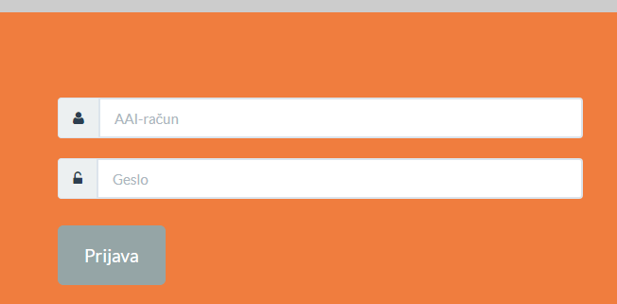
… da nadaljuj ….
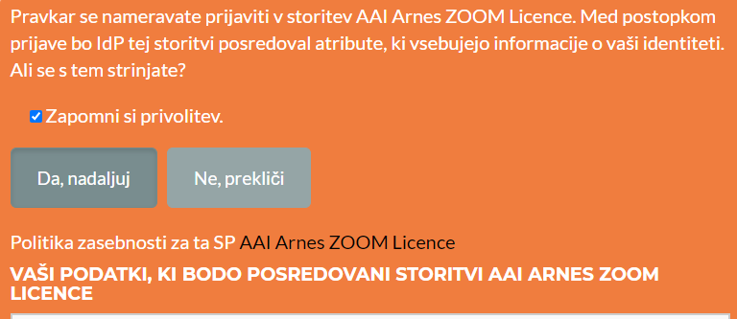
Izberi meeting …
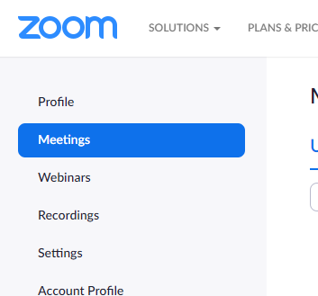

… in Schedule a Meeting

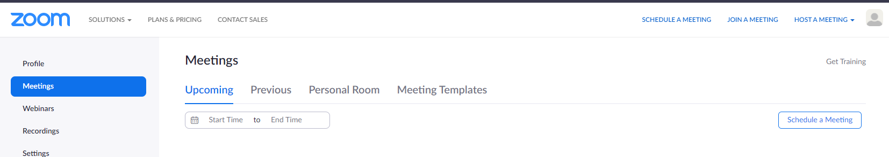
Ostalo pa nam je že poznano.

